NamooBoard 실습가이드
namoo.board.dom2.da.mem
최종수정일 : 2015-02-17
작성자 : 강형구 선임



목 차

1. 개요 3
1.1. 관련교재 3
1.2. 실습주제 3
2. 프로젝트 정보 3
2.1. 프로젝트 정보 4
2.2. Maven 정보 4
3. 패키지 구조 4
4. 내부설계 4
5. 실행방법 6
6. 마무리 6

개요
Java는 웹프로그래밍 뿐만 아니라 가장 많이 사용되는 프로그래밍 언어 중 하나입니다. 이러한 순수 Java만을 이용하여 가장 기본적인 형태의 데이터 저장을 합니다. 데이터는 Java의 HashMap 컬렉션을 사용하여 메모리에 적재합니다.

이 실습 프로젝트는 데이터 접근 레이어와 데이터 레이어가 합쳐진 레이어입니다. 난이도는 Java 프로그래밍을 기초 수준으로 할 수 있는 수강생을 대상으로 하며, DOM2 수준으로 구성되어 있습니다.

관련교재
Namoosori-Java-Fundamental (ver2.1)

실습주제
이 실습모듈에서는 아래와 같은 기술 주제를 사용하여 구현합니다. 아래 항목들은 본 실습을 통해 숙달해야 하는 학습목표가 됩니다.

- Java 문법
- 클래스 작성 및 객체의 사용
- 상속과 다형성
- Java 열거형(Enum)
- 예외처리
- 객체지향 프로그래밍
- Java 컬렉션(List, Map)의 사용

프로젝트 정보
실습 프로젝트는 Maven을 통해 의존관계를 관리하며 순수 Java만을 이용하기 때문에 테스트 용도 외에는 외부 라이브러리를 사용하지 않습니다.

프로젝트 정보
JDK Version | 1.7+
Encoding | UTF-8
관련Tool | Eclipse

Maven 정보
GroupID | namoo.board
ArtifactID | namoo.board.dom2.da.mem
Version | 0.0.1-SNAPSHOT

패키지 구조
상위 패키지 : namoo.board.dom2.persist
lifecycle | namoo.board.dom2 프로젝트의 PersistLifecycler 구현체
mem | namoo.board.dom2 프로젝트의 persist인터페이스 구현체
mem.mapstore | 데이터를 관리(crud) 하는 저장소 싱글톤 클래스
mem.util | 메모리 저장 구현에 필요한 유틸 클래스

src/main/resources
/ | empty.

내부설계
- 클래스 다이어그램[EA]
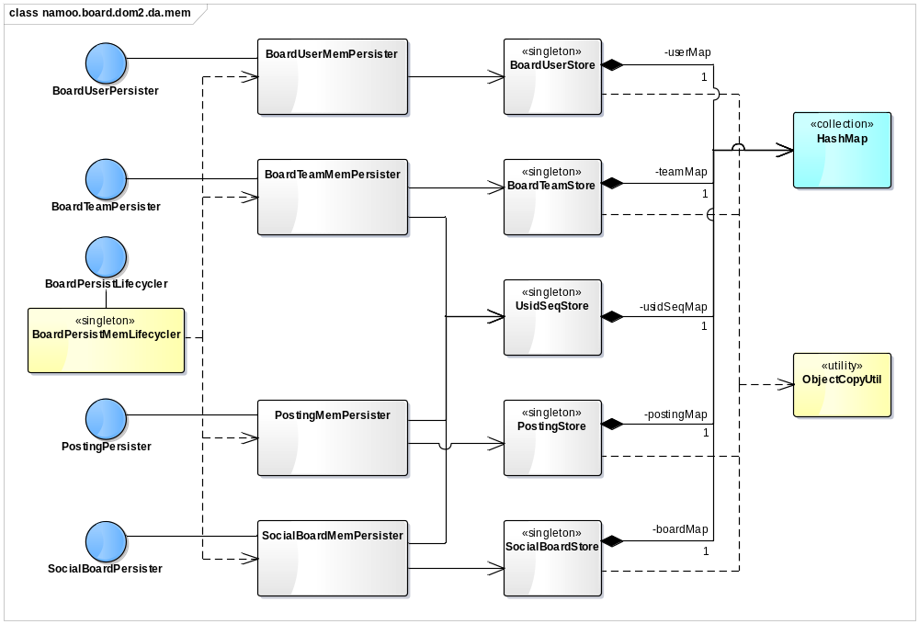
  - namoo.board.dom2.da.mem의 전체 클래스 다이어그램입니다.
  - namoo.board.dom2의 persister 인터페이스를 구현한 구현체들이 있고 이 구현체들은 각 persister 의 데이터를 관리(crud)하는 저장소(Store)와 시퀀스 정보를 관리하는 UsidSeqStore를 association 관계로 참조합니다. BoardUserPersister는 시퀀스 관리를 하지 않습니다.
  - 저장소(Store)는 Java의HashMap을 composition 관계로 참조하며 HashMap에 저장된 객체는 공유되면 안되기 때문에 ObjectCopyUtil을 호출하여 저장/조회시 객체를 복사합니다. UsidSeqStore는 기본타입 int(Integer)로 시퀀스를 저장하기 때문에 ObjectCopyUtil을 dependency 하지 않습니다..

실행방법
DbUnit 을 사용하여 작성된 /src/test/java 하위의 테스트케이스를 수행합니다.

마무리
namoo.board.dom2.da.mem은 데이터를 저장하는 메커니즘 중 가장 단순하고 기본적인 형태입니다. 이 프로젝트에서는 데이터를 어떤 기준으로 나누어서 저장하는지(Store), 시퀀스는 어떻게 관리하는지 등의 DataAccess와 Data 레이어의 구조와 흐름을 살펴볼 수 있습니다.
이를 바탕으로 메모리에 저장하던 데이터를 지속하기 위한 방안과 데이터의 관리를 보다 효율적으로 할 수 있도록 file, Database를 통해 개선해 나갑니다.
다음 단계의 개선 된 것이 file 저장 방식이며, namoo.board.dom2.da.file 모듈이 있습니다.

